Ponovimo…
1.dio -Snalaženje u operacijskom sustavu
1. promijeni temu na radnoj površini
2. postavi ikone radne površine na srednju veličinu i poredaj ih po vrsti
3. isključi da su ikone automatski poredane
4. stavi ikone Ovaj PC-prečac i Koš za smeće na desnu stranu radne površine.
5. postavi programsku traku na desnu stranu radne površine
6. dodaj ikonu PowerPoint na programsku traku
7. otvori upravljačku ploču pomoću alata za pretraživanje, postavi prikaz male ikone(desno piše prikaz kategorija)
8. otvori gdje se vidi koji sustav imamo na računalu
9. otvori gdje deinstaliramo programe
10. otvori gdje podešavamo datum i sat
11. zatvori sve otvorene prozore
2. dio-organizirajmo svoje podatke
1. Otvori svoju mapu na lokalnom disku d (ili e) u toj mapi napravi mapu Zadatak3
2. u mapi Zadatak3 napravi 2 mape Osijek i Zagreb
3. u mapu Osijek skini 4 slike Osijeka i nazovi ih Osijek1, Osijek2, Osijek3 i Osijek4
4. u mapu Zagreb skini 4 slike Zagreba i nazovi ih Zagreb1, Zagreb2, Zagreb3 i Zagreb4
5. u mapi Osijek napravi novi tekstni dokument i nazovi ga Osijek, otvori dokument i napiši Slavonija. Provjeri veličinu dokumenta Osijek
6. u mapi Zagreb napravi novi Dokument programa Microsoft Word, nazovi ga Regija i u njemu napiši Slavonija. Provjeri njegovu veličinu. Jesu li dokumenti s istim sadržajem jednake veličine? Što misliš zašto?
7. otvori obje mape Zagreb i Osijek da se vidi sadržaj. Postavi ih jednu pored druge. U mapama postavi prikaz vrlo velike ikone
8. iz mape Zagreb premjesti dokument Regija u mapu Osijek
9. iz mape Zagreb kopiraj sliku Zagreb2 u mapu Osijek
10. iz mape Osijek premjesti sliku Osijek2 u mapu Zagreb, a sliku Osijek3 kopiraj u mapu Zagreb
11. ako si dobro radio/la imaš u mapi Osijek dokumente: Regija, Osijek, Osijek1, Osijek3, Osijek4, Zagreb2, a u mapi Zagreb: Zagreb1, Zagreb2, Zagreb3, Zagreb4, Osijek2 i Osijek 3
12. provjeri veličinu mape Zadatak3 (12 datoteka i 2 mape)
13. promijeni ikonu mapi zadatak3
14. napravi prečac na radnoj površini do mape Zadatak3
15. obriši prečac, isprazni koš za smeće

Kad si gotov/a otvori e-sferu (https://www.e-sfera.hr) –gore desno prijava i onda izdanja-udžbenik pronađi 5.r i klikni na Sadržaj (a ne prelistaj)
Korisničko ime: ucenik, lozinka: ucenikSK
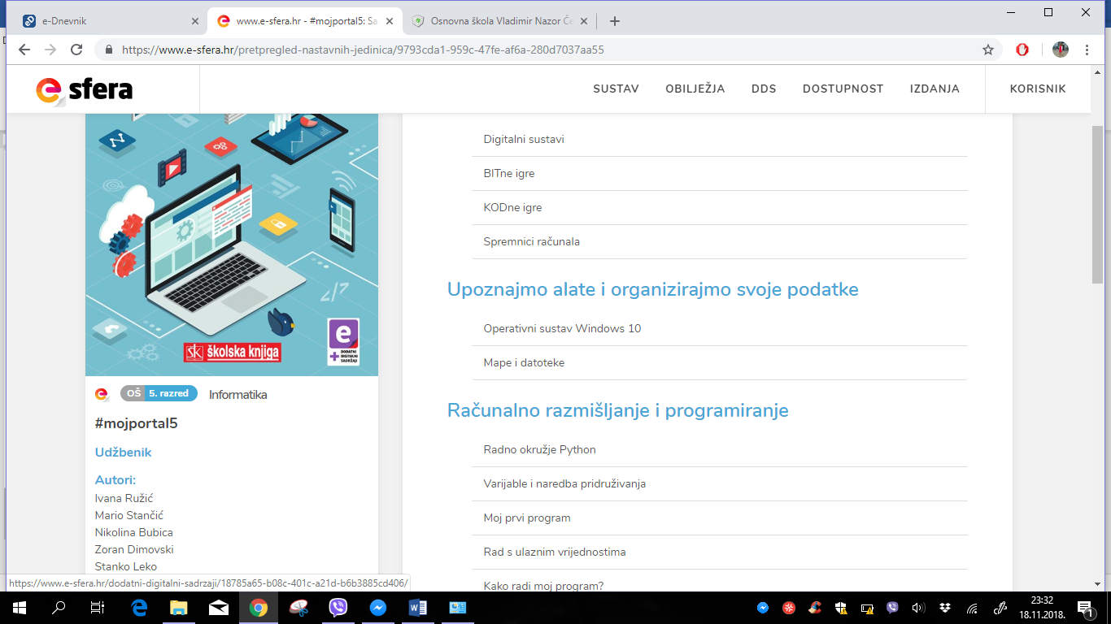
Klikni na Operativni sustav Windows i klikni na sličicu provjeri znanje-riješi test za vježbu
Isto napravi i s dijelom Mape i datoteke.
Ako je potrebno može si otvoriti e-sferu sa sadržajem udžbenika u drugom prozoru preglednika.

